D:\DATA\Tom\MyData\TFSoft\projekty-02-rozpracovane\GYM-Policka\009-EXPOZ-sablony-prac_listy_a_navody\logo EXPOZ.emfBiologie – úloha č. 05

Autor: Marta Najbertová

Analýza srdeční aktivity pomocí EKG

Cíle

Seznámit žáky s metodou elektrokardiografie, demonstrovat postup měření a analýzou získaných dat ukázat základní charakteristiky křivky elektrokardiogramu (EKG).

Podrobnější rozbor cílů:

Pomocí čidla pro EKG získat graf elektrické aktivity srdce za určité časové období. Naučit žáky rozeznávat různé vlny na EKG a spojovat je s aktivitami jednotlivých částí srdce v průběhu jednoho srdečního cyklu. Ukázat možnosti významu EKG pro určení minutové srdeční frekvence a zdravotního stavu srdce.

Zadání úlohy

Pomocí senzoru EKG PS – 2111 získat graf elektrické aktivity srdce sledované osoby. Do získaného grafického záznamu přiřadit vlny P a T a interval QRS v rámci jednoho srdečního cyklu.

Pomůcky

počítač s USB portem se software DataStudio, PASPORT USB Link (Interface), PASPORT senzor EKG PS – 2111, elektrodové náplasti na zápěstí, EKG gel, buničitá vata, pracovní návod s metodickým komentářem pro učitele

Teoretický úvod

Elektrokardiografie je základní vyšetřovací metoda v kardiologii založená na snímání elektrické aktivity srdečního svalu. Jejím grafickým záznamem je **e**lektrokardiogram (EKG).

U zdravého srdce je v pravé síni přirozený udavatel rytmu - sinoatriální (sinusový) uzel, který je zdrojem elektrického výboje. Tento výboj pokračuje dále převodními drahami mezi síněmi do atrioventrikulárního (síňokomorového) uzlu a odtamtud do obou komor. Přirozené převodní dráhy zajišťují řádné rozšíření impulsu a koordinované stažení nejprve síní, a pak komor. Toto elektrické vedení vytváří jedinečné výchylky v EKG, které podávají zprávu o stavu srdce.

Ještě více informací můžeme získat umístěním elektrod do různých pozic na hrudníku a končetinách. Elektrická aktivita částí srdce se projeví pozitivní nebo negativní výchylkou od isoelektrické linie, tj. části EKG bez viditelných výchylek.

Základem EKG je zápis průběhu jednoho srdečního cyklu nazývaného srdeční revoluce, který sestává z pěti identifikovatelných výchylek, které označujeme jako vlny P, Q, R, S a T (obr. 1).

**Vlna P** je první v záznamu a reprezentuje depolarizaci srdečních síní (stah, tj. systolu). Další tři vlny Q, R a S vytváří komplex QRS (interval QRS), který reprezentuje depolarizaci srdečních komor. V tomto intervalu může některá z vln chybět. Vlna, reprezentující repolarizaci síní, je nedetekovatelná, neboť ji přebije intenzita intervalu QRS. Poslední vlna se označuje **T**, reprezentuje repolarizaci komor (ochabnutí, tj. diastolu).

Každá vlna a interval mají pro zdravé srdce fyziologicky danou průměrnou hodnotu délky trvání. Jeden klidový srdeční cyklus trvá při průměrném tepu 72/min asi 0,83 sekund.

Protože je EKG záznamem elektrické aktivity v srdci, je důležitý při diagnostice nemocí či potíží, které poškozují vodivou schopnost srdečního svalu. Když jsou buňky srdečního svalu poškozeny nebo zničeny, nejsou už schopny vést elektrické impulsy, které jimi prochází. To vede k tomu, že signál u poškozené tkáně skončí, nebo je odkloněn od signálního proudu.

Ukončení nebo přesměrování elektrického signálu změní způsob, jakým se srdce stahuje. Kardiolog může z pohledu na pacientův elektrokardiogram poznat poškození srdečního svalu, a to podle vln a podle časového intervalu mezi jednotlivými elektrickými impulsy.

V tomto cvičení použijeme čidlo pro EKG k vytvoření grafického záznamu elektrické aktivity, ke které dochází v srdci po dobu deseti sekund. V záznamu jednoho srdečního cyklu budeme identifikovat výše zmiňované vlny P, T a komplex QRS. Zjistíme délku trvání jednoho srdečního cyklu. Měření provedeme použitím tří snímačů.

Bezpečnost práce

Je třeba dodržovat zásady bezpečnosti a hygieny práce v biologické laboratoři a zásady bezpečné práce s elektrickými zařízeními. Během měření a připojení EKG elektrod na měřenou osobu nepřibližovat do blízkosti vody či elektrických zdrojů ani USB link. Dodržovat pokyny v „Návodu k obsluze senzoru EKG PS - 2111“, zejména:

Nezapojovat jej na žádné elektrické zařízení. Vždy zapojit nejprve černý (uzemňovací) konektor. Nezaměňovat pozici elektrod. Nikdy nepokládat senzor na výkonové elektrické zařízení, na elektrické zásuvky. Nepoužívat senzor, pokud je některý z jeho kabelů poškozen. Pracovat pečlivě dle návodu práce.

Příprava úlohy (praktická příprava)

Příprava měřicí techniky a zkouška funkčnosti senzoru EKG PS-2111 a jeho propojení s počítačem. Příprava pomůcek pro měření – elektrody k senzoru EKG PS-2111.

Postup práce

V úvodu položíme žákům motivační otázky a zjistíme, co o problematice EKG znají. Měření provedeme jako demonstrační.

Připravíme testovanou osobu k měření. Analyzujeme získaná data v DataStudiu. Vybereme jeden srdeční cyklus záznamu, zvýrazníme postupně vlnu P, komplex QRS a vlnu T a přiřadíme srdeční aktivity. Odečteme délku trvání sledovaného srdečního cyklu a vypočteme přibližnou minutovou srdeční frekvenci testované osoby. Posoudíme případné odlišnosti námi získaného grafického záznamu od vzorového. Provedeme diskuzi ohledně využití EKG pro posouzení zdravotního stavu jedince.

Nastavení HW a SW

Připojíme Senzor EKG PS - 2111 do USB LINKu PS-2100A a propojíme s USB portem počítače (obr. 2).

Spustíme v počítači program DataStudio. V  DataStudiu zvolíme variantu Creative experiment, program sám rozpozná senzor. V nabídce měření Displays kliknutím na Graf zvolíme měření Voltage. Na horní liště zvolíme nabídku Setup, v úvodní obrazovce zvolíme vzorkování 200 Hz a v horní liště v nabídce Vzorkování přednastavíme automatický stop po 10 sekundách, potvrdíme OK. Zavřením okna je program připraven ke sběru dat.

Příprava měření

Testovaná osoba si sundá všechny prstýnky, řetízky a jiné kovové předměty. Umyje a osuší si obě předloktí a zápěstí na pravé ruce. Elektrodové náplasti přilepíme na pravé zápěstí a obě předloktí. K senzoru zapojíme nejprve černou (zemnící) elektrodu na zápěstí pravé ruky, poté zelenou (negativní) elektrodu do předloktí pravé – a červenou (pozitivní) elektrodu do předloktí levé ruky (obr. 3).

Po tomto zapojení by měla blikat červená LED dioda na senzoru (v srdečním rytmu). Signalizuje tak, že senzor je připraven ke sběru dat.

Vlastní měření (záznam dat)

Zabráníme tomu, aby testovaná osoba viděla v průběhu měření zobrazované údaje, během měření musí být v klidu a nemluvit.

Stiskem zeleného tlačítka START v levém rohu spustíme měření. Grafický záznam EKG uložíme z  nabídky File - Save Activity As … jako soubor DataStudio (\*.ds) na místo, které máme vyhrazeno k ukládání souborů k případné další analýze (obr. 4).

Analýza dat

Použitím funkce Scale to fit upravíme měřítko grafu (obr. 5).

Upravíme záznam vertikálně a horizontálně tak, abychom na obrazovce viděli záznam jednoho srdečního cyklu. Kurzorem najedeme na vodorovnou osu grafu do blízkosti číselného označení, místo kurzoru se objeví obousměrná šipka. Tahem levým tlačítkem myši roztáhneme graf do požadovaného náhledu. Obdobným postupem můžeme graf upravit vertikálně.

Z celkového záznamu vybereme vhodný srdeční cyklus k analýze tak, že kurzorem najedeme na vodorovnou osu grafu mezi číselné označení, objeví se místo kurzoru ruka a tahem levým tlačítkem myši vybereme nejvhodnější srdeční cyklus.

Pro lepší orientaci v grafu „vyhladíme“ křivku zrušením nastavení Data points v nabídce Settings. Pomocí tlačítka Smart tool nastavíme izoelektrickou linii (obr. 6).

V grafickém záznamu zvýrazníme vlnu P, komplex QRS a vlnu T a analyzovaný srdeční cyklus.

Příklad postupu při zvýraznění vlny P:  
Aktivujeme tlačítko Align matching X Scales a kliknutím v prostoru grafu pod místem přechodu klidového potenciálu do pozitivní výchylky počátku sledovaného srdečního cyklu tažením levým tlačítkem myši do prostoru návratu pozitivní výchylky k isoelektrické linii barevně vyznačíme vlnu P. Aktivací tlačítka Note vlnu popíšeme (obr. 7).  
Stejným způsobem provedeme zvýraznění dalších sledovaných parametrů (obr. 8, 9).

Odečteme délku trvání sledovaného srdečního cyklu pomocí tlačítka Smart tool. Klikneme na *Smart Tool* na liště grafu. Zobrazený osní kříž v grafu uchopíme myší a se stisknutým levým tlačítkem myši jej přesuneme do počátku sledovaného srdečního cyklu. Pohybujeme myší do strany čtverce, který je v osním kříži, dokud se neobjeví symbol trojúhelníku. Poté se stisknutým levým tlačítkem myši přetáhneme kurzor do konce sledovaného srdečního cyklu, uvolníme tlačítko myši. Hodnotu odečteme na vodorovné ose s přesností na dvě desetinná místa (obr. 10).

Obrazové přílohy

I:\web - návrh pro feltla 5.11\EXPOZ-kresby-pro-word\bi05_Analýza srdeční aktivity pomocí EKG._obr01-v2.emf

Obr. 1: Grafický záznam srdečního cyklu (EKG)

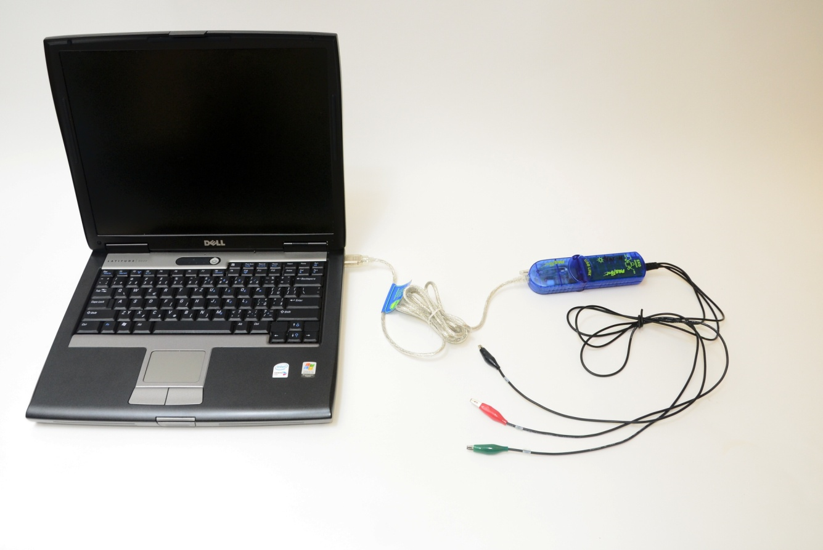

Obr. 2: Sestava měřící techniky

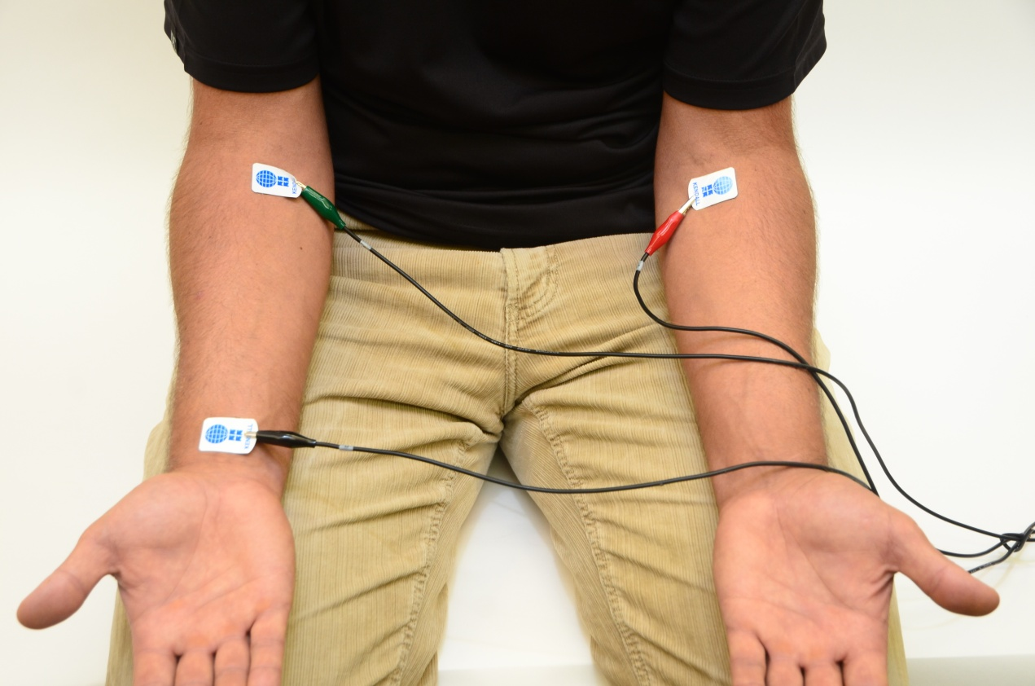

Obr. 3: Zapojení elektrod

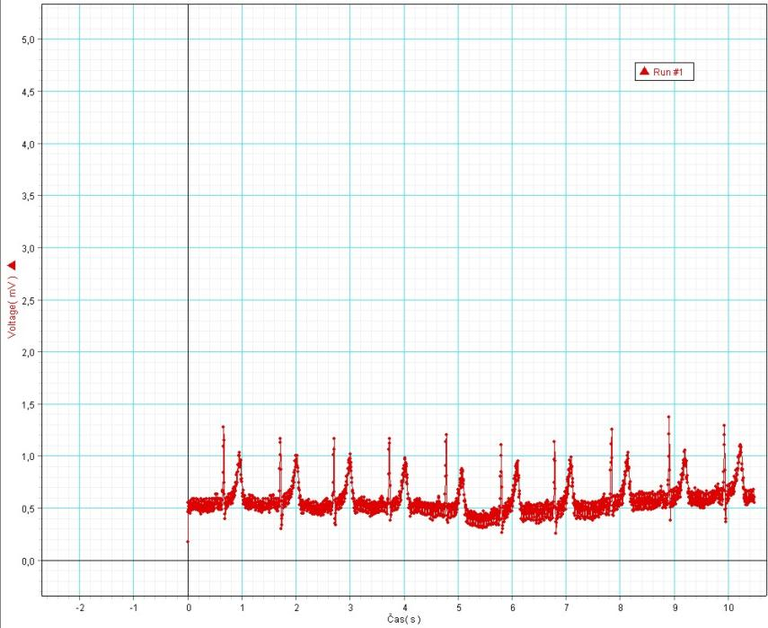

Obr. 4: Naměřené EKG

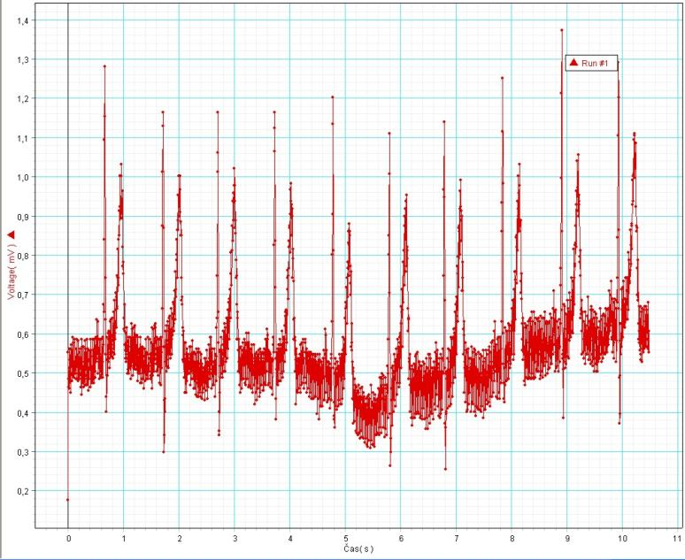

Obr. 5: Naměřené EKG upravené k analýze

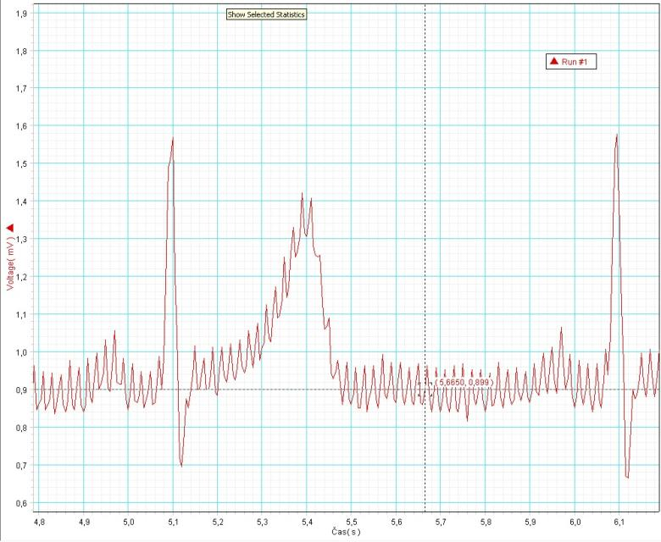

Obr. 6: Izoelektrická linie

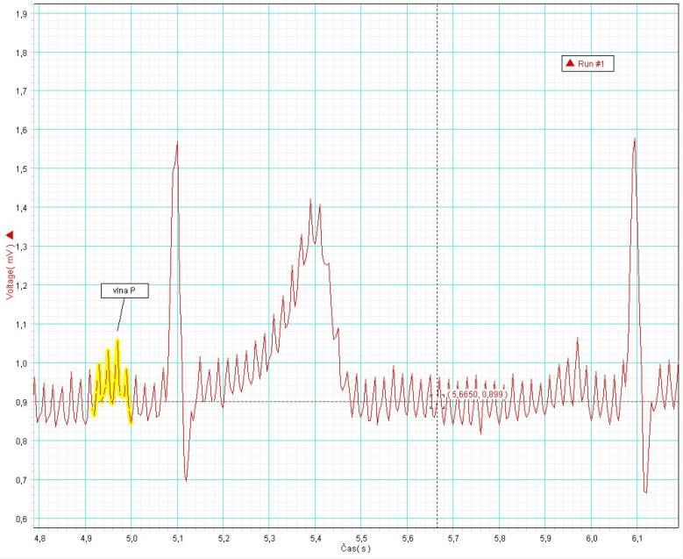

Obr. 7: Vlna P

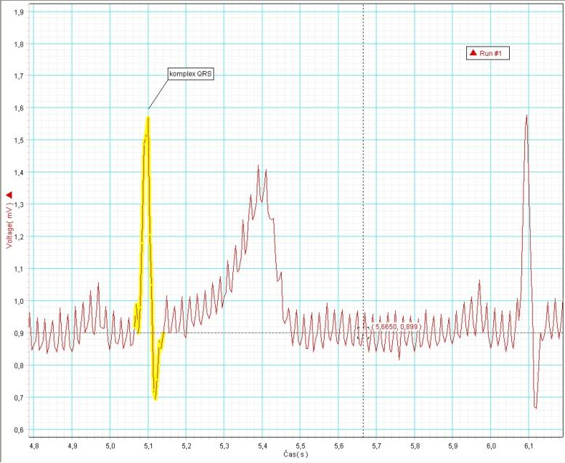

Obr. 8: Komplex QRS  
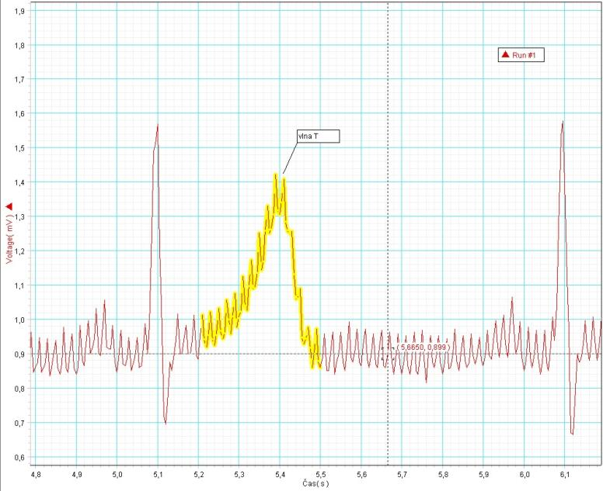

Obr. 9: Vlna T

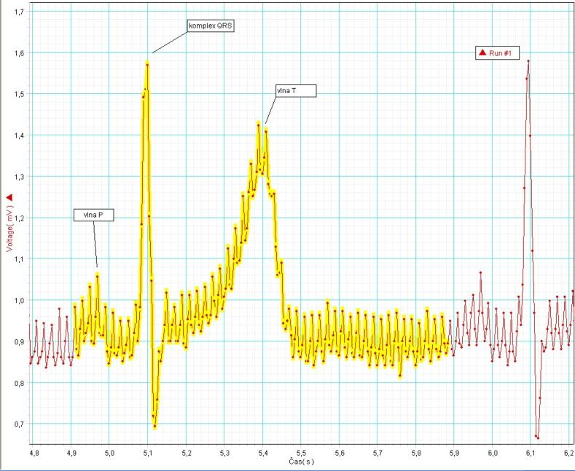

Obr. 10: Analyzovaný srdeční cyklus